2019.12.6
西興部村
給食センター

給食つうしん

今日の献立
はまなす牛の焼き肉丼
海藻サラダ
わんたんスープ
今日ははまなす牛給食です

楽しみにしていた人も多いのではないでしょうか？
今年は去年より提供していただいたお肉の量が増えています！

毎年の取り組みとなっているこの給食。今年度もJAオホーツクはまなすさんのご協力によって、行うことができました。
西興部に住むみなさんに、「オホーツクで作られる食材について知ってほしい」「おいしさを味わって、地元の食べ物を誇りに思ってほしい」というJAオホーツクはまなすさんの思いがあり、毎年協力をしていただいています。今日は紋別、滝上で大切に育てられたはまなす牛を使って焼き肉丼を作りました！

☆はまなす牛クイズ☆

①はまなす牛として育てられる牛はどちらでしょうか？
オス メス
②はまなす牛は何歳まで育てられて、お肉になるでしょうか？
２さい １５さい ３５さい
③はまなす牛が大きくなると体重はどれくらいになるでしょうか？
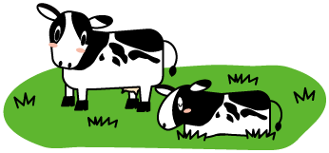
100kg 300kg 700kg

☆はまなす牛クイズ☆ こたえ

はまなす牛として育てられる牛はどちらでしょうか？

オス メス

②はまなす牛は何歳まで育てられて、お肉になるでしょうか？

２さい １５さい ３５さい

③はまなす牛が大きくなると体重はどれくらいになるでしょうか？

100kg 300kg 700kg

生まれたときは40kgくらいの体重だそうです。
お肉なるまでの２年間でだいたい700kgまで体重がふえます。

